2018年云浮八年级政治压轴试题（解析版含答案）
由于版式的问题，试题可能会出现乱码的现象，为了方便您的阅读请点击全屏查看
说明：本次考试时间 60 分钟，满分100 分。
一、 选择题（每小题2分，共30题，共计60分）（每小题的四个选项中，只有一个是正确的，请把正确答案的序号填在答题卡相应的题号内）
1.国际上通用的青春期年龄段是10-19岁。在这一阶段，每个人 （）
A.进入青春期的时间是一样的 B.都会长青春痘和变声
C.青春期的发育速度是一样的 D.都最具潜在力量和创造性
2.青春期的异性，只要 ，都能够成为朋友。（）
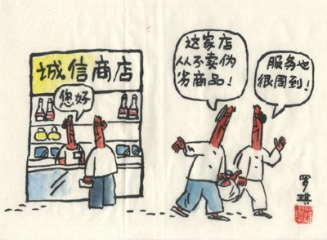
A.坦诚相待，用心交往 B.相互关注，相互爱慕
C.相互排斥，相互嘲讽 D.相互沟通，相互打闹
3.右侧漫画说明的道理是（） 
A.诚实与信任没有关系
B.诚信就是一时一事的事情
C.只有诚实的人才能获得信任
D.只要打出诚信的招牌就可以了，不需要做什么
4.甲同学递给乙同学一张纸条，写道：“我喜欢你，希望你做我的女朋友。”收到纸条的乙的正确做法是（ ）[来源:.Com]
A.坚决拒绝，但为对方保密 B.联合同学，取笑甲
C.当众回绝，并采取冷暴力 D.伺机羞辱，打击甲
5.常言说“君子一言，驷马难追。”这句话包含的道理是 （ ）
A.做人要重信誉、守承诺B.人比马跑得快
C.马跑的速度比语言传播的速度快 D.马比人跑得快
6.一年轻人问路时说：“喂，老头，去北村还有几里？”老者说：“还有三百八十丈。”年轻人说：“路途怎么讲丈？”老者说：“因为你就不讲里（礼）。”这段对话告诉我们（）
A.老者是个不讲道理的人 B.老者是个不讲礼貌的人
C.年轻人是个讲礼貌的人 D.要想获得别人的尊重，就要学会尊重别人
7.每一个人，无论性别、身份、地位、爱好有什么不同，无论身体、气质、性格、能力、知识、智能有什么差别，在 上都是平等的。 （）
A.工资水平 B.人格 C.权力使用 D.生活条件
8.下列对尊重的理解正确的是：尊重就是对他人的 。（）
A.尊敬和重视 B.俯首帖耳C.羡慕和崇拜 D.卑躬屈膝
9.“己所不欲，勿施于人”被人们作为处理人际关系的黄金法则。这一法则的核心是 （ ）
A.相互理解B.相互尊重C.相互帮助D.相互关爱
10.一个年轻人因业绩不佳对总经理惭愧地说，自己不适合目前这份工作。总经理对他说：“安心工作吧，我会给你足够的时间，直到你成功为止。”老总的宽容让年轻人很感动。于是，他在后来的工作中多了一些冷静和思考。一年后，年轻人连续七个月在公司销售排行榜中高居榜首，成了当之无愧的业务骨干。可见，他人的信任（）
①能够成就一切事情②能够激发人的自信心③是一笔宝贵的人生财富④能使个人拥有良好的成长环境和发展的社会基础
A.①②③ B.②③④ C.①②④ D.①③④
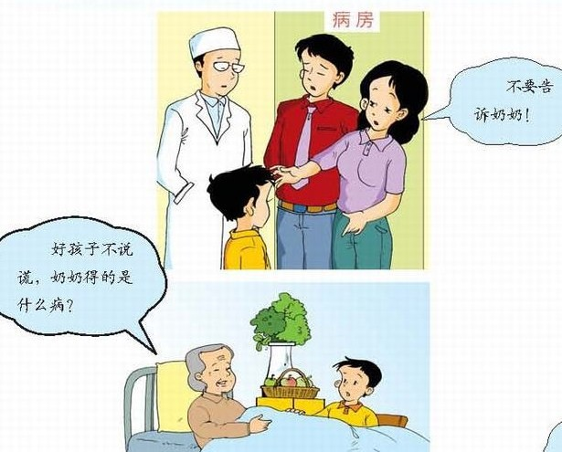
11.与异性同学交往时，要注意把握分寸，还要注意和对方保持适当的空间距离，这既是对他人的尊重和礼貌，也是一种 ( )
A．乐观的表现 B. 诚实的表现 C．自我保护 D．自信的表现
12.我们生活在社会中，需要积极适应社会、创造生活。只有（ ）才能更健康的走好青春之路。
A.完全依靠父母 B.完全依靠自己
C.找到个人成长的方向 D.找到个人成长和社会发展的结合点
13.从漫画中我们懂得的道理有（ ）
①诚实要讲究策略 ②妈妈是个不诚实的人
③妈妈这样做是孝顺老人④诚实的人就不能说谎
A.①② B.③④ C.①③ D.②④
14.随着公民素质的提高，社会文明在进步。现在，长春市民已养成了排队上车的习惯。偶尔有个别人不排队上车，会引起秩序的骚动，也会受到其他人的谴责。可见 （ ）
①遵守规则要自觉②生活中的人没有自由③尊重是公德的前提④尊重是和谐社会的基础
A.①②③ B.②③④ C.①②④D.①③④[来源:Z。xx。k.Com]
15.公交车上的“膀爷”、大声喧哗和公共场所的损坏公物、污染环境等行为（ ）
①只考虑自己的感受 ②无视他人的存在和权利
③没有区分私人空间和公共生活 ④是尊重自己的合法行为
A.①②③ B.②③④ C.①②④ D.①③④
16.尊重是对他人的尊敬和重视。尊重他人首先意味着尊重他人的（）
A.私有财产 B.劳动成果C.人格D.习惯和特点
17.有人说：“失去金钱，我们不过略有所失；失去美貌，我们不过小有损失；失去诚信，我们会变得一贫如洗。”对这句话的正确理解是（ ）
A.诚信无价，一个人如果缺少诚信将会难以立足社会 B.诚信、金钱、美貌三者缺一不可
C.诚信不如金钱、美貌等东西重要 D.金钱、美貌对人来说都不重要
18.青春是美好的，青春是活力的像征，它蕴含着（）
A.可以潇洒的展现自我，不受任何约束 B.可以随心所欲的交异性朋友
C.精力充沛，可以通宵与朋友狂欢D.智慧、勇气和意志，使我们有了战胜困难的毅力
19．《狼来了》的故事告诉我们：（ ）
A.不要有好奇心 B.我们应该以诚实的态度对待人和事
C.欺骗他人一次可以，但不应该多次欺骗他人 D.人人都爱慕虚荣
20.与人相处时不说大话、空话，不轻易许诺，而一旦答应别人，则“一诺千金”。有这样行为习惯的人，才会博得信任，说明做人要（）
A.言而有信 B.坦诚相见C.宽容理解 D.平等待人
21.莎士比亚说：“老老实实最能打动人心。”这句话说的是：（）
A.老实人好欺负 B.只有诚实才能打动人心，获得人们的信任
C.老实人希望得到别人的信任D.人不能过于老实
22.得到信任最有效的办法是：（）
A．偷奸耍滑欺骗他人 B．投其所好笼络他人 C．顺从别人 D．诚实待人
23.我国古代哲人老子曾经说过：“轻诺必寡信。”意思是说一个人过于轻易地答应别人一件事，就必定没有足够的信用。没有信用的人，很难得到他人的信任，就不会有朋友，也不会有事业上的成功。这说明：（）
①我们要努力赢得他人的信任②为人不能轻率地许诺
③一旦许诺，就要努力做到 ④我们不能对别人做出任何承诺
A．①②③ B．①②④ C．①③④ D．②③④
24．某班一度流行给同学取外号，难听的外号一旦落到谁的头上，谁就背上沉重的包袱，心里有一种羞辱感。取外号行为的错误在于 ()
①对人不礼貌 ②对人不尊重 ③没有换位思考 ④采取什么方式对人，没有设身处地想一想
A.①②④ B．①②③④ C.①③④ D.①②③
25．一个懂得尊重他人的人，就能够：（）
①获得别人的尊重和信任②获得友善和感激
③被别人接纳和理解 ④得到所有的关爱，成就任何一件事
A.①②③B.②③④ C.①②④D.①③④
26．在日常交往中，女孩要做到保护自己，就应该做到（ ）
①避开有危险的地方②遇到不顺心的事，向班里的同学发泄
③遇到危险要沉着应对，不惊慌④保持庄重 ⑤不对男性有轻薄的言语举动
A.①②③ B.①③④⑤ C.①②③④ D.①②③④⑤
27. 我悄悄喜欢上了隔壁班的一个女生，我该（）
A.写信告诉她，告诉她我希望和她交往 B.把这份感情放在心里在，并把它作为学习的动力
C让自己的好朋友去问问，看她是不是对自己也有好感 D如果有机会就和她进一步发展
28. 下列对抄袭作业，考试作假等现像的看法错误的一项是（ ）
A.对人格的健康发展是不利的 B.是诚信的缺失
C.是真实地面对自己，对自己实事求是 D.是对自己的不诚实
29.一学生给学校咨询老师写了一封信：“大约从八年级开始，我有心事不想和妈妈说，现在她太唠叨了，而且观念也太陈旧，和她说不到一起去。”这种说法反映了青少年心理发展的哪方面的特点（ ）
A.情感和情绪丰富而强烈 B.充满朝气与活力
C.自我意识迅速发展，独立感增强 D.主动走出小家庭开放自我[来源:.Com]
30.古人云：“近朱者赤，近墨者黑。”这句话表明（ ）
①广交朋友，朋友多是好事②朋友之间是相互影响的
③结交好的朋友，会使我们终身受益 ④结交坏的朋友，也不会使我们染上坏思想、坏习惯
A.②③④B.①②③C.①③④D.①②④
2018年云浮八年级政治压轴试题参考答案
一、 选择题（本题共计60分，请把正确答案的序号填在答题卡相应的题号内）
题号 | 1 | 2 | 3 | 4 | 5 | 6 | 7 | 8 | 9 | 10 |  | 11 |  | 12 |  | 13 |  | 14 |  | 15
答案
题号 | 16 | 17 | 18 | 19 | 20 | 21 | 22 | 23 | 24 | 25 | 26 |  | 27 |  | 28 |  | 29 |  | 30
答案
二、简答题（本题共12分）请将下列各题的正确答案填在答题卡相对应的位置上。
31.青春期的生活充满了快乐与梦想，也有许多烦恼和无奈。根据学习青春期的相关知识回答一下题目：
（1）青春期，我们的身心发生了哪些变化？（6分）

（2）当我们必须面对困惑和种种问题时，说说你会怎样解决？（6分）

三、材料分析题（本题共12分）请将下列各题的正确答案填在答题卡相对应的位置上。
32.美丽的上海世博园吸引了世界的目光，优美的环境、漂亮的建筑、魔幻的高科技产品、温馨的设施都令人赏心悦目，可是也有些与此格格不入的行为很煞风景。比如，有人躺在长椅上睡觉；有人在观看表演时把鞋脱掉，光着脚丫；还有人根本不顾及别人，在场馆里大声喧哗……
（1）对上面描述中的行为属于什么样的行为？（4分）

（2）如果你也去参观世博园，你如何做一名尊重他人的文明游客？（8分）
四、综合实践题（本题共16分）请将下列各题的正确答案填在答题卡相对应的位置上。
33.在某校的一次月考中，有几位同学考试作弊得了高分，大家非常气愤，就告诉了老师。老师决定召开一次有关诚信的主题班会。请你以组织者或参与者的角色解决以下问题。
（1）请你为本次班会确定一个主题。（2分）

（2）除了考试作弊外，再列举两种学校生活中不诚实的行为，并说说这些行为对我们的校园有什么危害？（4分）

（3）通过这次班会你懂得了哪些道理？（4分）
（4）你认为做一个诚实的人应该怎么做？（6分）

